
Initiative Repenser les conversations au sujet de la consommation de substances chez les jeunes : Aborder la prévention des méfaits de la toxicomanie chez les jeunes canadiens (2022) du CCES
En 2021-2022, le CCES a travaillé avec la Commission des élèves du Canada pour développer une série multimédia sur la prévention des méfaits de la consommation de substances chez les jeunes à l’aide d’une approche de développement positif. Le projet visait à communiquer les données probantes et les connaissances les plus récentes dans le domaine, en adoptant une perspective de développement positif et en élaborant une série de communications exploitables, susceptibles d’attirer les jeunes et leurs alliées et alliés.
En collaboration avec un comité consultatif du CCES, la Commission des élèves a conçu une série de vidéos et ressources. Cette série multimédia comprend trois vidéos : une pour les jeunes de la 6e à la 8e année, une pour les jeunes de la 9e à la 12e année, ainsi qu’une pour les adultes alliés des milieux scolaires et communautaires. Les vidéos sont présentées en français et en anglais et sous-titrées; d’autres outils, soit un guide de discussion et un guide de ressources, complètent cette série.
Les jeunes et les adultes alliés ont été consultés au cours des étapes initiales du projet. Elles et ils ont indiqué préférer les vidéos courtes (vidéos de moins de 3 minutes ou série de vidéos de 30 à 50 secondes), en particulier lorsqu’elles fournissent de l’information que les jeunes ne recherchaient pas activement. Tous les publics cibles ont également donné leur avis sur la musique et les effets sonores.
Pense d’avance (vidéo pour les jeunes de la 6e à la 8e année)  Créée pour les jeunes de la 6e à la 8e année, cette vidéo incite les jeunes à réfléchir à l’avance à leurs limites quant à la consommation de substances. | Huit tasses de café (vidéo pour les jeunes de la 9e à la 12e année)  Créée pour les jeunes de la 9e à la 12e année, cette vidéo incite les jeunes à soutenir leurs pairs avec la gestion de leur consommation de substances. | Parabole de la rivière (vidéo pour adultes alliés)  Créée pour les adultes alliés, cette vidéo incite les adultes à appliquer des pratiques fondées sur des données probantes lors de leurs efforts de réduction des méfaits liés à la consommation de substances chez les jeunes.
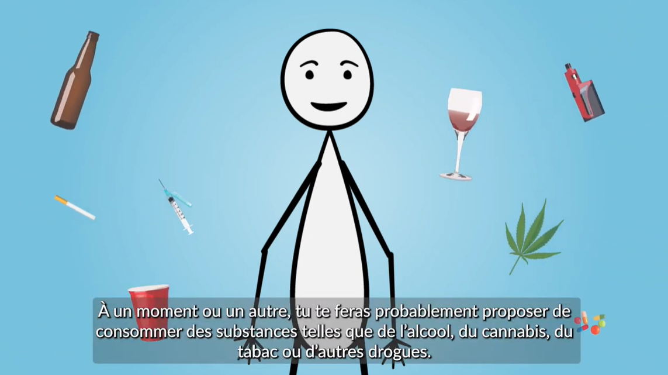 | 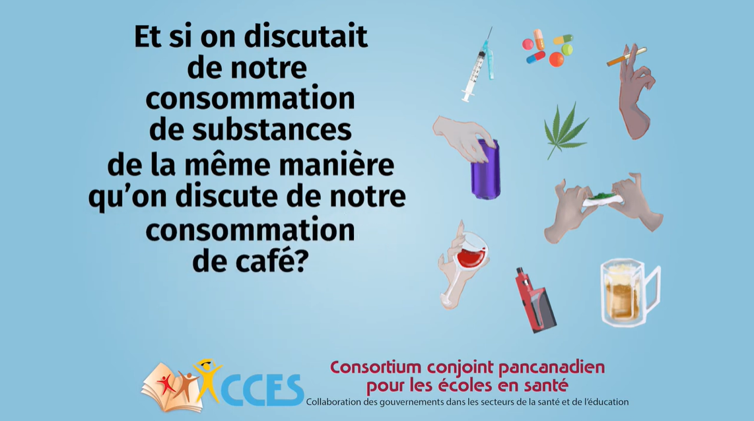 | 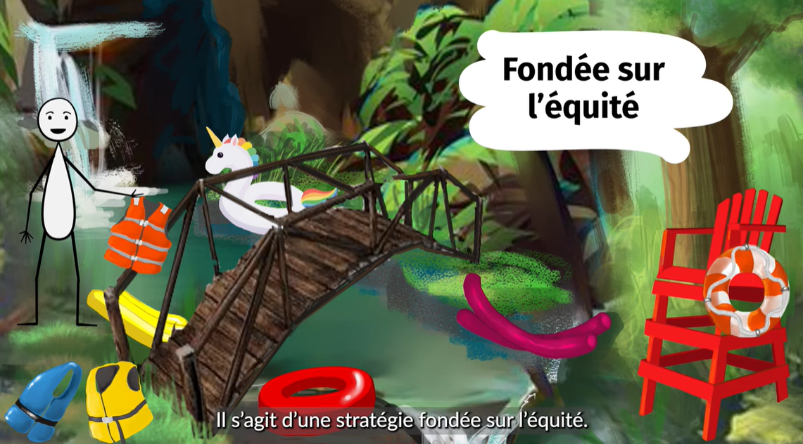
 | Le guide de ressources propose aux jeunes des ressources locales et canadiennes sur la consommation de substances. | Le guide de discussion aide les adultes alliés des milieux scolaires et communautaires à accompagner leurs jeunes dans l’exploration des enjeux liés à la consommation de substances.
Lien : jcsh-cces.ca/fr/des-nouvelles/repenser-les-conversations-au-sujet-de-la-consommation-de-substances-chez-les-jeunes

